# 综合协调组

## 待公开

### 无法进行公开操作

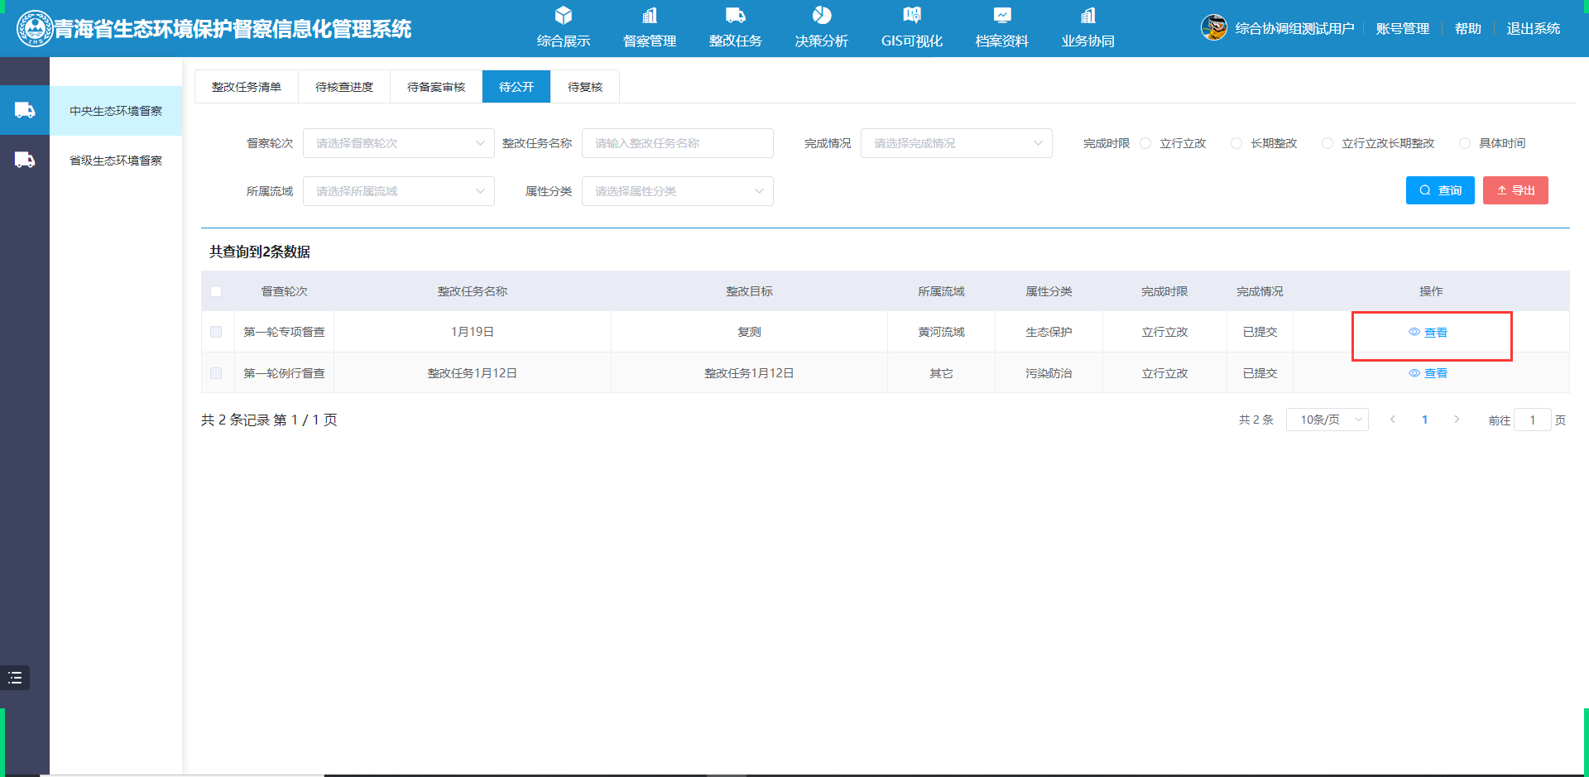

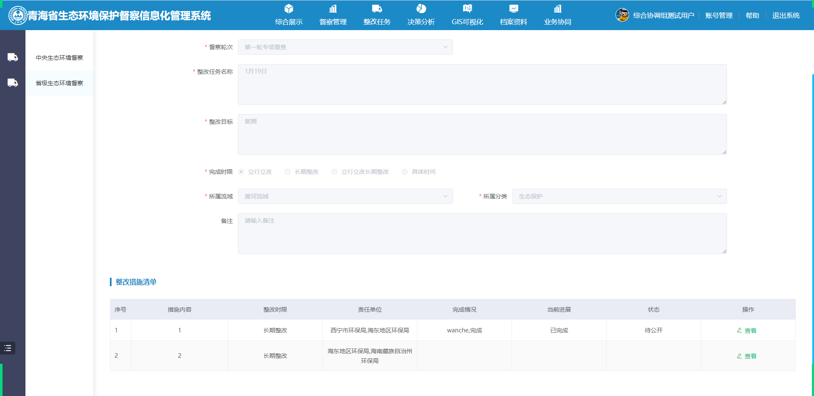

待公开环节无公开按钮，无法进行公开操作

# 整改督办组

## 待销号核查

### 销号审核出现之前上传附件

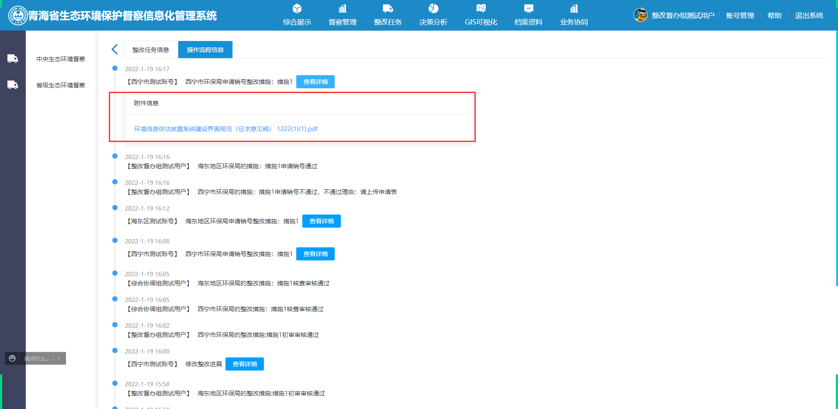

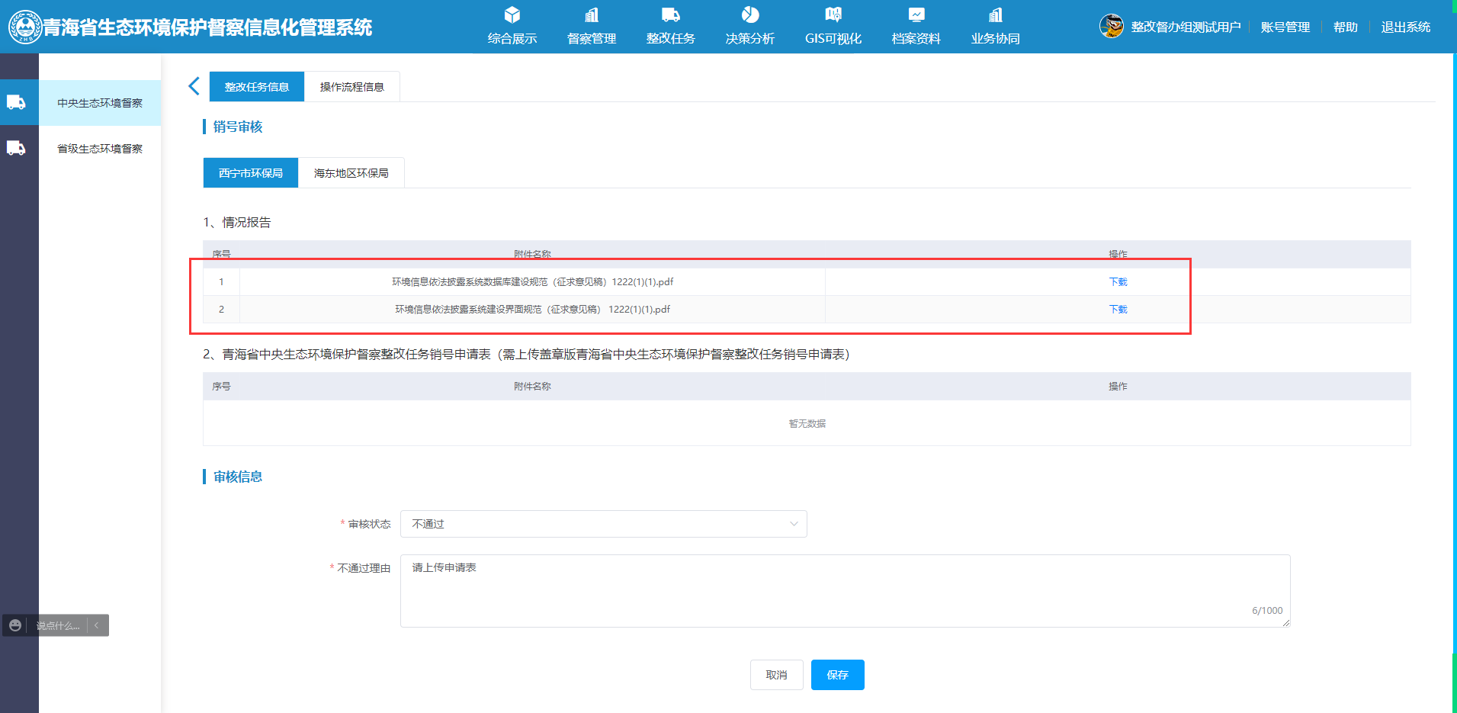

西宁市销号审核被退回后，重新在销号申请环节上传了1个附件。提交保存后，督办组进行销号审核，页面展示了西宁市本次上传的附件和之前上传的附件。

### 公示存在异议后无法重新审核

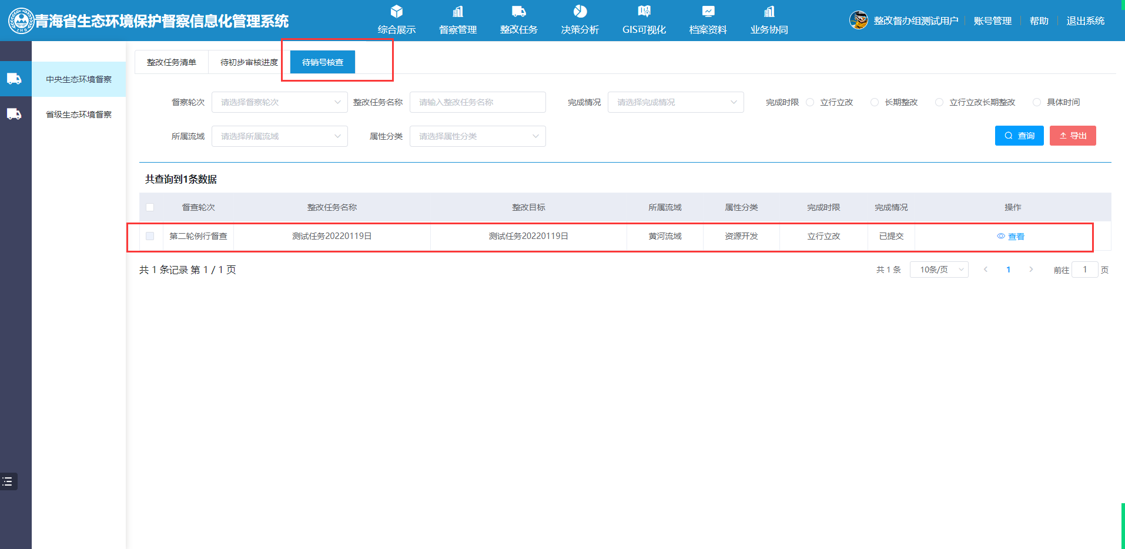

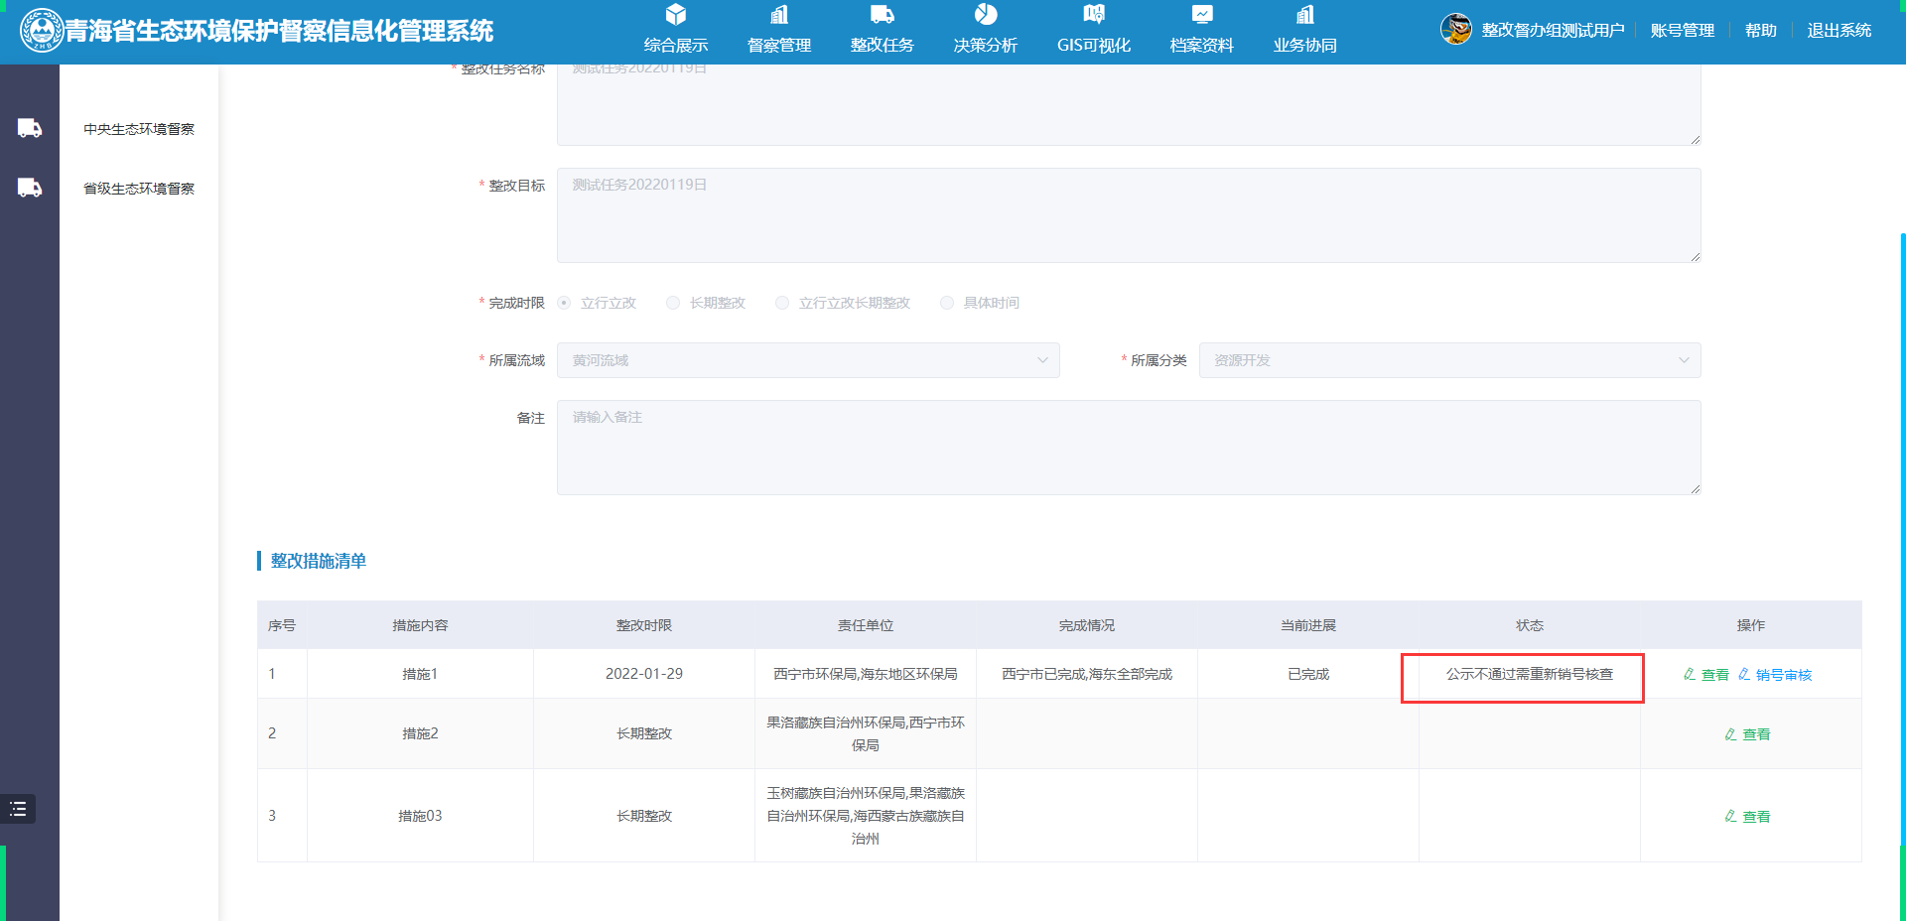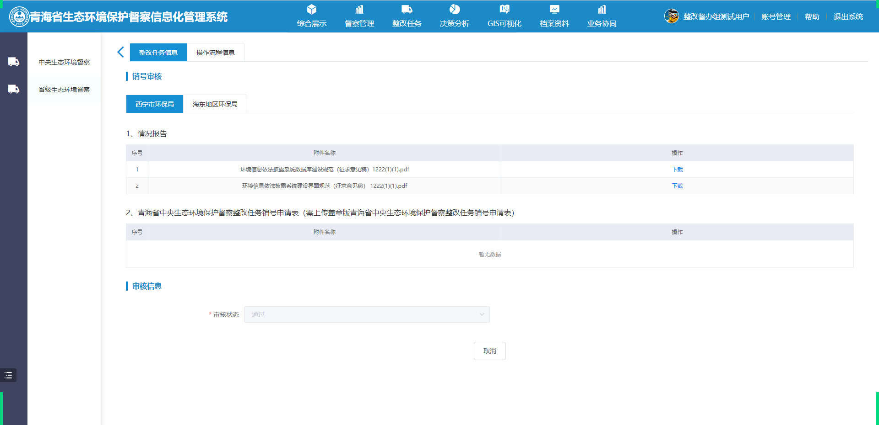

西宁市公示存在异议，被退回至销号核查，但销号核查环节无法进行操作

# 整改责任单位

## 待销号申请

### 附件上传提醒

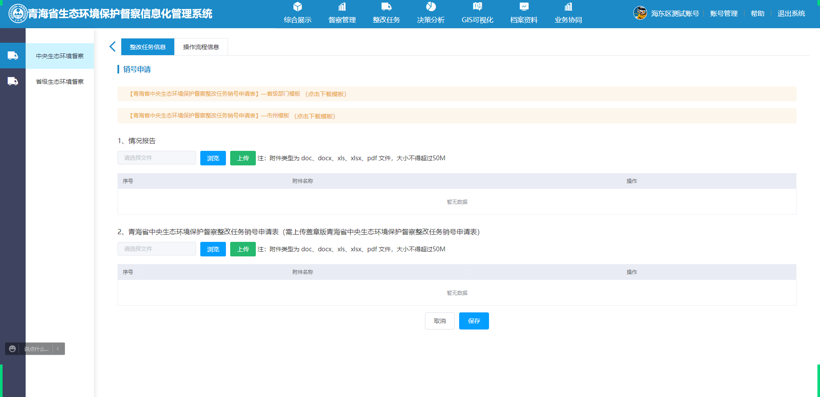

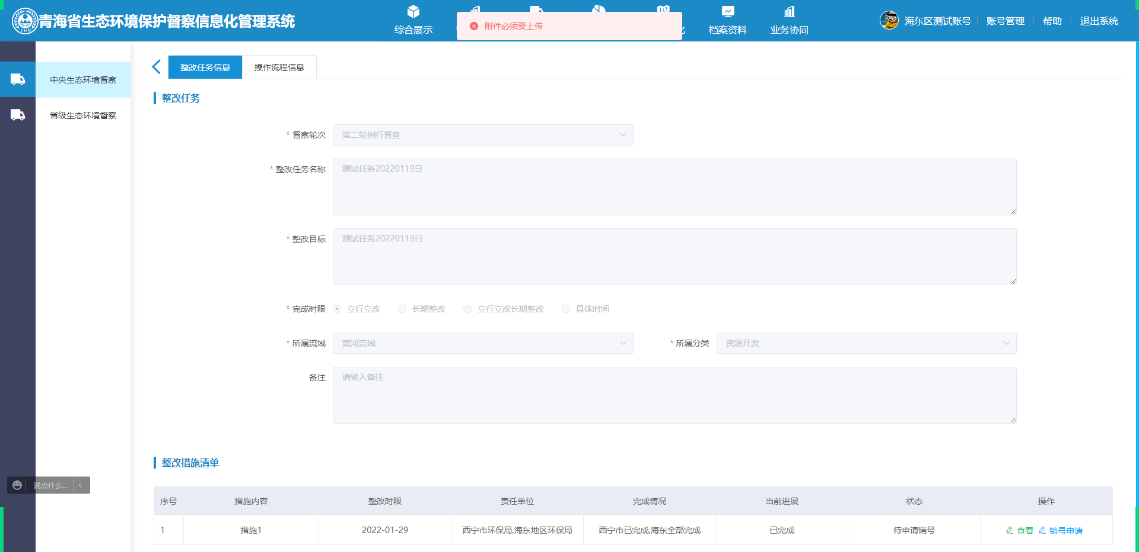

当用户未进行附件上传时，需在当前销号申请操作页进行提示（目前是返回措施列表页进行提示）

### 销号申请表设置为必填项

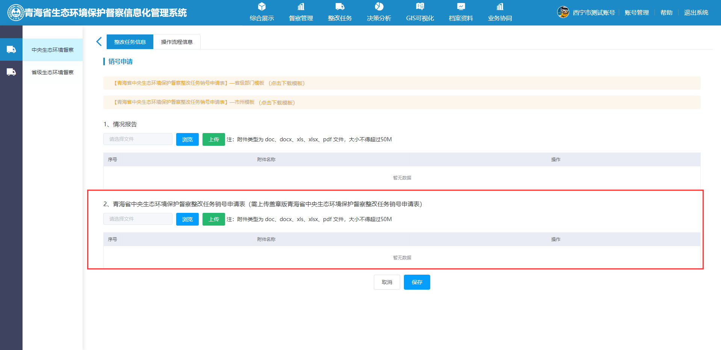

销号申请表为必填项，必须上传销号申请表才能保存提交